新安中学2016-2017学年第一学期高二年级期末考试生物试题卷
命题：刘长翁 审题：赵霆
Ziyuanku.com
第Ⅰ卷（选择题 共60分）

一、选择题（本题包括30小题，每小题 2 分，共 60分，每个小题均只有一个正确选项）
1．下列关于基因、染色体、性状之间的关系的叙述中，正确的是（ ）
A．基因都位于染色体上，呈线性排列

B．基因都是通过控制酶的合成影响生物的性状
C．染色体数目或结构的改变会引起生物性状改变
D．性状与基因之间存在一一对应的关系

2．人类的猫叫综合征是由于第五条染色体的部分缺失引起的，该变异的类型是（ ）
A．基因突变 B．基因重组
C．染色体数目变异 D．染色体结构变异

3．蛋白质、DNA和RNA的基本组成单位依次是（ ）
A．氨基酸、核苷酸、核糖核苷酸
B．核苷酸、脱氧核苷酸、核糖核苷酸
C．氨基酸、核糖核苷酸、脱氧核苷酸
D．氨基酸、脱氧核苷酸、核糖核苷酸

4．如图为染色体与DNA的关系示意图．下列叙述中，不正确的是（ ）Ziyuanku.com
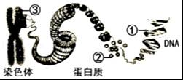
A．①是DNA，是主要的遗传物质
B．③是染色体，化学成分主要包括①和蛋白质
C．一个①上含有1个基因
D．一条③上通常含有1个DNA分子

5．杂交育种的理论依据是（ ）
A．基因突变 B．染色体的结构发生变异
C．染色体的数目发生变异 D．基因重组

6．某DNA 分子的一条链中碱基C占该链碱基是比例为36％则在以其为模版转录而成的mRNA中碱基G所占比例
A．18 ％ B．36％ C．50％ D．64％

7．一个初级精母细胞内有8条染色体，经减数分裂后，可能产生的精子种类和实际产生的精子种类 分别是（不考虑交叉互换）（ ）Ziyuanku.com
A．16种. 2种 B．32种. 4种 C．8种. 4种 D．16种. 8种

8．初级精母细胞变成次级精母细胞时（ ）
A．染色体数目减半，DNA分子数目减半
B．染色体数目减半，DNA分子数目加倍
C．染色体数目不变，DNA分子数目加倍
D．染色体数目不变，DNA分子数目减半

9．21﹣三体综合征患儿的发病率与母亲年龄的关系如图所示，预防该遗传病的主要措施是（ ）
①适龄生育 ②基因诊断 ③染色体分析 ④B超检查．
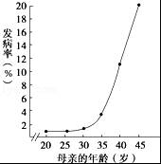
A．①③ B．①② C．③④ D．②③

10．用显微镜观察细胞时，发现一个细胞中有8条形状、大小各不相同的染色体，并排列于赤道板上，此细胞处于（ ）
A．有丝分裂中期 B．有丝分裂后期
C．减数分裂第一次分裂中期 D．减数分裂第二次分裂中期

11．如图为高等动物的细胞分裂示意图．下列叙述正确的是（ ）
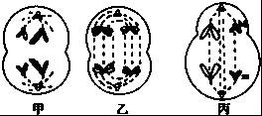
A．图甲一定为次级精母细胞
B．图乙一定为初级精母细胞
C．图丙为次级卵母细胞或极体
D．图丙中的M、m为一对同源染色体
$来&源：ziyuanku.com
12．下列有关叙述中不正确的是 （ ）
A．密码子共有64种 B．密码子是指mRNA上的3个相邻的碱基
C．蛋白质的功能可以影响性状 D．每个密码子都有对应的氨基酸

13．血浆、组织液和淋巴三者之间关系模式图正确的是 ( )
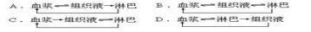

14．下列各组化合物中全是内环境成分的是 ( )
A．O2、血红蛋白、H+ B．纤维蛋白原、Ca2+、载体
C．Na+、葡萄糖、氨基酸 D．过氧化氢酶、抗体、H2O

15．国际奥委会严禁运动员使用兴奋剂，兴奋剂最有可能含有哪种激素（ ）
A．胰岛素 B．生长激素 C．性激素 D．甲状腺激素

16．以下各项中参与思维等神经活动的基本单位是 （ ）
A．神经元 B．反射弧 C．大脑皮层 D．神经中枢

17．聋哑人准确理解“手语”所表达的含义，主要依靠的中枢是（ ）
A．运动中枢 B．感觉中枢 C．平衡中枢 D．语言中枢

18．大面积烧伤护理不当时，易发生感染而引起严重后果，这主要是由于（ ）
A．特异性免疫能力减弱 B．非特异性免疫能力减弱
C．体液大量损失 D．营养物质得不到及时补充

19．寒冷的冬天，同学们早晨走出家门，身体立即发生一系列生理反应，以维持体温恒定。此时，机体不会发生的反应是（ ）
A．甲状腺激素分泌减少，减少机体能量需求
B．通过反射活动引起皮肤毛细血管收缩
C．中枢神经系统兴奋，加强肌肉收缩
D．通过神经调节减少汗腺分泌

20．如图为神经元结构模式图，电流计A1和A2的两极a、c、d、e分别接在神经纤维外膜上，在b、f两点给予适宜强度的刺激（ab＝bc、ac＝de），则电流计的偏转情况为（ ）
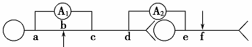
A．在b点与f点刺激时，A1、A2各偏转两次，且方向相反
B．在b点刺激时，A1偏转两次，A2偏转一次；f点刺激时，A1不偏转，A2偏转一次
C．在b点刺激时，A1不偏转，A2偏转一次；f点刺激时，A1不偏转，A2偏转一次
D．在b点刺激时，A1不偏转，A2偏转两次；f点刺激时，A1不偏转，A2偏转一次

21. 将双链带15N标记的DNA分子放在 14N的培养基上培养， 经过3次复制，在所形成的子代DNA中的含15N 的DNA占总数是（ ）
A．1/16 B．l／8 C．1／4 D．1／2
22.具有N个碱基对的一个DNA分子片段，含有m个腺嘌呤。该片断完成第n次复制需要（ ）个游离的胞嘧啶脱氧核苷酸。
A.（2n－1）（N－m） B. 2n-1（N－m） C. 2n-1(N/2－m) D. 2n(N/2－m)

23．在人体的特异性免疫中发挥主要作用的是（ ）
A．神经细胞 B．内分泌细胞 C．上皮细胞 D．淋巴细胞

24．2006年的“世界艾滋病日”会议在我国天津市举行，会议的主题为：行动起来，遏制艾滋。关于艾滋病的说法错误的是（ ）
A．艾滋病是一种遗传病 B．艾滋病病毒主要攻击T淋巴细胞
C．艾滋病主要通过血液传染 D．艾滋病又称获得性免疫缺陷综合症（AIDS）

25．免疫对于防御疾病、维持人体的稳态具有重要意义。在细胞免疫中，引起靶细胞裂解死亡的是（ ）
A．记忆细胞 B．效应T细胞 C．浆细胞 D．吞噬细胞

26．健康的生活方式能增强人体的免疫力。下列关于人体免疫的叙述中，正确的是（ ）
A．效应T细胞能产生抗
B．体液免疫过程中能产生记忆细胞
C．体液免疫具有特异性，细胞免疫则没有
D．病毒侵入机体后，只依靠体液免疫将其消灭

27. H7N9禽流感病毒已经导致多人患病，我国正在加紧研发相应疫苗，接种疫苗可有效提高机体免疫力，下列相关叙述错误的是（ ）
A．接种疫苗后机体会产生相应抗体 B．抗体的化学本质是蛋白质
C．抗体能直接清除宿主细胞内的抗原 D．抗体由浆细胞产生

28.人类埃博拉出血热是由埃博拉病毒引起的一种烈性传染病，研制相应疫苗迫在眉睫。人体接种疫苗后会产生相恋抗体，产生抗体的细胞是（ ）
A．吞噬细胞 B．效应T细胞
C．记忆细胞 D．浆细胞

29.饮酒过量的人表现为走路不稳、语无伦次、呼吸急促。在人脑的各组成部分中，与上述有关生理功能相对应的结构分别是（ ）
A. 小脑、大脑、脑干 B. 大脑、小脑、脑干
C. 小脑、脑干、大脑 D. 脑干、大脑、小脑

30.下列关于下丘脑的叙述，错误的是（ ）
A. 有细胞外液渗透压感受器
B. 有体温调节中枢
C. 有渴觉中枢
D. 能分泌抗利尿激素

第Ⅱ卷 非选择题（40分）
二、非选择题（40分）
31．（8分）某植物种群，AA基因型个体占30%，aa个体占20%．回答下面的问题．资*源%库 ziyuanku.com
（1）该植物的A、a基因频率分别是 、 ．
（2） 若该植物自交，后代中AA、aa基因型个体分别占 、 ．这时，A的基因频率是 ．
（3）依现代生物进化理论，生物进化的单位是 ，进化的实质是 ． 决定生物进化的方向．

32．（10分）下面是人体某组织结构示意图，据图回答：(在“[ ]”中写字母，在“ ”上写名称。

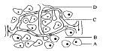

(1)图中A细胞生活的内环境是[ ]____，血液中的氧进入细胞的途径是_____(用字母和箭头表示)。资*源%库 ziyuanku.com
(2)C、D分别代表什么液体，C ____ D___。B、C和D共同形成______
(3)日常生活中，如果饮水过少或吃的食物偏咸，会导致内环境的渗透压_____________，但机体能通过体液调节和_____________的共同作用下，使内环境的渗透压保持相对稳定。
(4)若某人长期营养不良，导致血浆中蛋白质含量减少，则会引起[ ]________中的液体增多，结果引起_______________。C渗透压的大小主要和_________________ 的含量有关。

33．(10分)已知果蝇的灰体和黄体受一对等位基因控制，但这对相对性状的显隐性关系和该等位基因所在的染色体是未知的。同学甲用一只灰体雌蝇与一只黄体雄蝇杂交，子代中♀灰体:♀黄体:♂灰体:♂黄体为1:1:1:1。同学乙用两种不同的杂交实验都证实了控制黄体的基因位于X染色体上，并表现为隐性。请根据上述结果，回答下列问题：
（1）仅根据同学甲的实验，能不能证明控制黄体的基因位于X染色体上，并表现为隐性？
（2）请用同学甲得到的子代果蝇为材料设计两个不同的实验，这两个实验都能独立证明同学乙的结论。（要求：每个实验只用一个杂交组合，并指出支持同学乙结论的预期实验结果。）

34．（12分）下图表示反射弧和神经纤维局部放大的示意图，据图回答（在[ ]中填序号，在______
上填名称）：
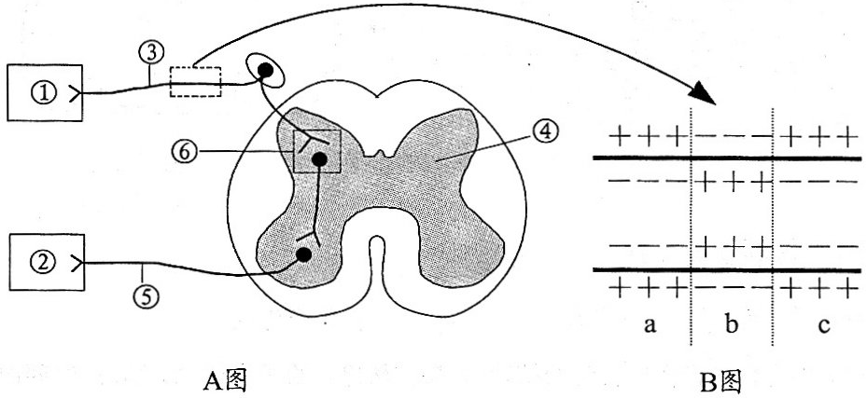

（1）在A图中，①所示的结构属于反射弧的________________。
（2）B图表示神经纤维受到刺激的瞬间膜内外电荷的分布情况，在a、b、c中兴奋部位是___________。在兴奋部位和相邻的未兴奋部位之间，由于电位差的存在而发生电荷移动，这样就形成了_________。
（3）兴奋在反射弧中按单一方向传导的原因是在A图的[ ]_________结构中，信号的传递是单一方向的，在此结构中信号的转换模式为_________________。
(4)如图是兴奋在神经元之间传递的示意图，关于此图的描述错误的是（ ）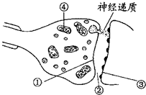
A．神经递质是从①处释放的 B．兴奋传递需要的能量主要来自④
C．兴奋从①向③传递 D．由①、③、④构成突触

新安中学2016-2017学年第一学期高二年级期末考试生物答题卡
第Ⅰ卷（选择题 共60分）

一、选择题（本题包括30小题，每小题 2 分，共 60分，每个小题均只有一个正确选项）
题号 | 1 | 2 | 3 | 4 | 资*源%库5 | 6 | 7 | 8 | 9 | 10 | 11 | 12 | 13 | 14 | 15
答案
题号 | 16 | 17 | 18 | 19 | 20 | 21 | 22 | 23 | 24 | 25 | 26 | 27 | 28 | 29 | 30
答案

第Ⅱ卷 非选择题（40分）
二、非选择题（40分）

31．（8分）
（1）A、a基因频率分别是 %、 %．

（2）AA、aa个体分别占 %、 %． A的基因频率是 %．

（3）单位是 ，实质是 ． 决定生物进化的方向．

32．（10分）
(1)内环境是[ ]__ __，途径是___ __(用字母和箭头表示)。

(2) C __ __ D_ __。共同形成__ ____

(3)渗透压_____________，通过体液调节和________ _____的共同作用下。

(4引起[ ]____ ____增多，结果引起_______________。主要和_________ ________

的含量有关。

33．(10分)
（1） （填写能或不能）
（2）实验1：
杂交组合： ，

预 期 结 果： 子一代中 。

实验2：
杂交组合： ，

预 期 结 果 ：子 一 代 中 。

34．（12分）
（1）属于反射弧的________________。

（2）兴奋部位是___________。形成了___ ______。

（3在A图的[ ]_____ ____结构中，转换模式为______ ___________。

新安中学2016-2017学年第一学期高二年级期末考试生物试题
参考答案
一、选择题（本题包括30小题，每小题 2 分，共 60分，每个小题均只有一个正确选项）
题号 | 1 | 2 | 3 | 4 | 5 | 6 | 7 | 8 | 9 | 10 | 11 | 12 | 13 | 14 | 15
答案 | C | D | D | C | D | B | A | A | A | D | B | D | A | C | D
题号 | 16 | 17 | 18 | 19 | 20 | 21 | 22 | 23 | 24 | 25 | 26 | 27 | 28 | 29 | 30
答案 | A | D | B | A | D | C | B | D | A | B | B | C | D | A | C

二、非选择题（40分）

31．（8分）
（1）基因频率分别是 55 、 45 ．
（2） 42.5 、 32.5 ． 55 ．
（3） 种群 ， 基因频率的改变 ． 自然选择 ．

32．（10分）
（1）［B］组织液 C→B→A
（2）血浆 淋巴 内环境(或细胞外液)
（3）升高 神经调节
（4）［B］组织液 组织水肿 无机盐和蛋白质

33（10分）
（1）不能
（2）实验1：
杂交组合：♀黄体×♂灰体 预期结果：子一代中所有的雌性都表现为灰体，所有的雄性都表现为黄体。
实验2：
杂交组合：♀灰体×♂灰体 预期结果：子一代中所有的雌性都表现为灰体，雄性中一半表现为灰体，另一半表现为黄体。

34．（12分）
(1)感受器
(2)b 局部电流
(3)⑥突触 电信号→化学信号→电信号
(4)D

